Конспект НОД по развитию речи в подготовительной к школе группе компенсирующей направленности по теме «Насекомые».

Цели: 1.Закрепление знаний детей о насекомых (их название, части тела).
2. Закрепление знаний о месте обитания насекомых, где они живут, чем питаются, для чего они нужны.
3. Расширение и обогащение словарного запаса по лексической теме «Насекомые».
4. Совершенствование грамматического строя речи (согласование числительного и существительного в роде, числе и падеже, упражнение в образовании уменьшительно-ласкательных форм существительных).
5. Отработка употребления предлогов НА, НАД, ПОД, ПО.
6. Совершенствование навыков фонематического анализа и синтеза.
7. Развитие слухового внимания, элементарных математических представлений.
8. Развитие речевого дыхания.

Оборудование: изображение поляны с насекомыми, картинки с изображением насекомых в количестве 1, 2, 5 штук, листик и грибок с изображением звуковых схем, картинка со светлячком, мяч.

Ход.
1.Организационный момент.
Мы с вами на лесной поляне, посмотрите, кто летает над красным цветком. Это шмель.
Мы с вами сделаем вдох, а потом на выдохе произнесём: «Шмель жужжит: ж-ж-ж-ж».
Какое насекомое летает над жёлтым цветком? Это комар.
Мы с вами сделаем вдох, а потом на выдохе произнесём: «Комар звенит: з-з-з-з».
- Ребята, как одним словом можно назвать и комара и шмеля?

2. Игра «На лесной поляне».
- Ребята, посмотрите, какая красивая лесная поляна, назовите всех насекомых, которые здесь живут.
- Кто из них ползает, летает, прыгает?
- Какие насекомые приносят пользу людям, а какие вред?
- Чем питаются насекомые?
Расскажите, где находятся насекомые на полянке и назовите «маленькие слова», которые помогли Вам рассказать, где спрятались насекомые.
(Дети составляют предложения с предлогами: Паук сидит на паутине…)

3. А сейчас мы с вами поиграем в игру «Сосчитай».
- Посчитай, сколько на поляне бабочек? (кузнечиков, жуков…) И.п.

Дети: - На поляне 1 бабочка, две бабочки, пять бабочек.
- Для кого на поляне цветы? Род.п.
Дети: Для одной бабочки, для двух бабочек, для пяти бабочек.
- Кому ты обрадовался? Д.п.
Дети: - Я обрадовался одной бабочке, двум бабочкам, пяти бабочкам.
- Посчитай, сколько бабочек, ты поймал? Вин.п.
Дети: - Я поймал одну бабочку, двух бабочек, пять бабочек.
- Кем ты любуешься? Т.п.
Дети: - Я любуюсь одной бабочкой, двумя бабочками, пятью бабочками.
- О ком ты расскажешь? П.п.
Дети: - Я расскажу об одной бабочке, о двух бабочках, о пяти бабочках.

4. Игра с мячом «Скажи ласково».
Пчела – пчёлка
Муха – мушка
Жук – жучок…

5. Физкультминутка
МУРАВЬИ
Муравей трудолюбивый
Еле тащит прутик ивы.
(дети шагают на всей стопе)
Он устал, он изнемог,
(шагают в приседе)
Но другой ему помог.
Оба дружно, через ельник
Прутик тащат в муравейник.
(ходят за ведущим «змейкой», положив правую руку на плечо впереди стоящего товарища)
Знает каждый муравей:
В жизни трудно без друзей,
А с товарищем всегда
Даже горе — не беда.
(маршируют)

6. Игра «Весёлые звуки».
(На ковролине листик, на котором изображена звуковая схема слова: оса. Грибок, на котором изображена звуковая схема слова комар).
- Ребята, как вы думаете, под листиком, кто спрятался: муха или оса. А за грибочком кто: муха или комар.
(Дети отвечают на вопросы, выполняя звуковой анализ слов).

7. Развитие слухового внимания, элементарных математических представлений.

Под кустами у реки
Жили майские жуки.
Дочка, сын, отец и мать.
Кто успел их сосчитать?

8. Найти на рисунке предметы, изображённые внизу.
- Ребята, помогите светлячку найти все предметы, изображённые внизу. Раскрасьте их.
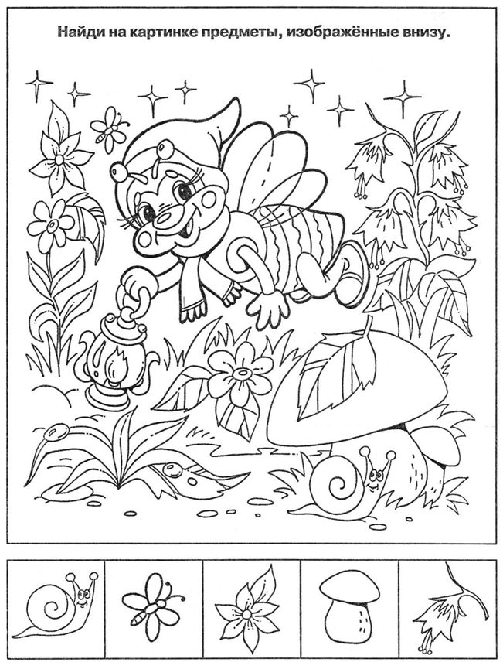
9. Итог.
- О чём мы с вами сегодня беседовали?
- Какие игры и упражнения вам понравились?

